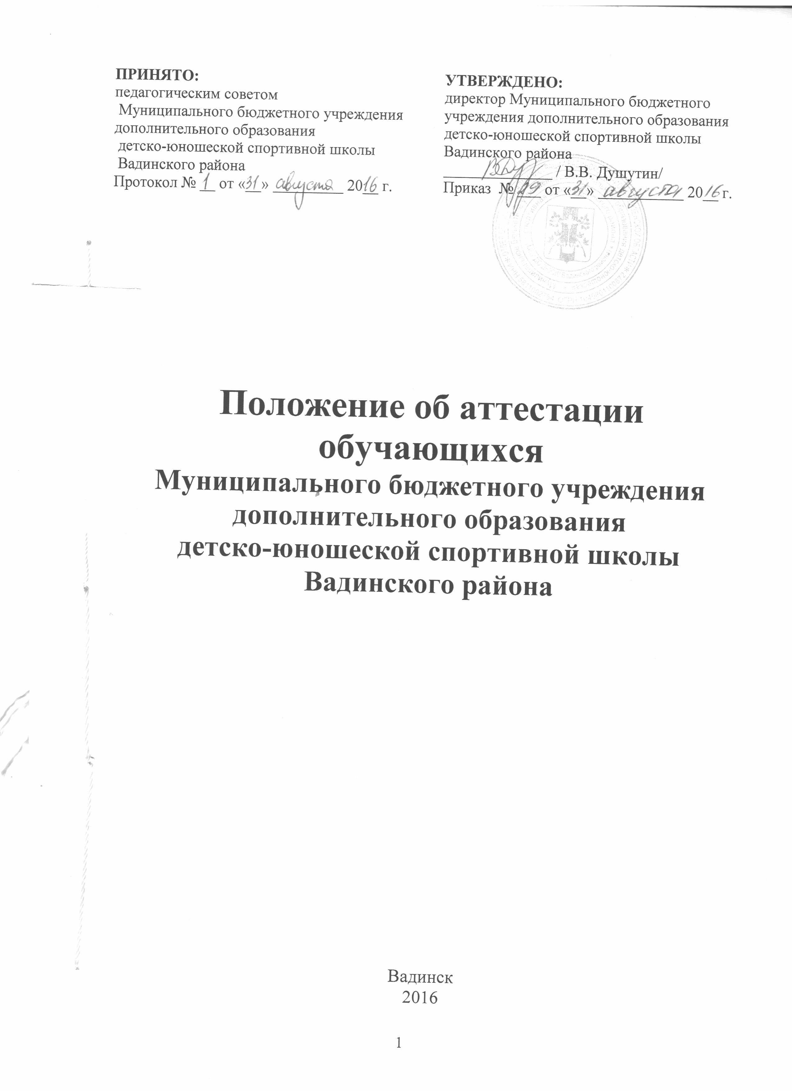

- Общие положения

  - Настоящее Положение об аттестации обучающихся МБУ ДО ДЮСШ Вадинского района (далее – Положение) разработано в соответствии с Федеральным Законом от 29.12.2012 г. № 273 «Об образовании в Российской Федерации», Уставом МБУ ДО ДЮСШ Вадинского района, Порядком организации и осуществления образовательной деятельности по дополнительным общеобразовательным программам от 12.12.2013 г.
  - Положение устанавливает систему оценивания и регламентирует содержание и порядок проведения текущего контроля, промежуточной и итоговой аттестации обучающихся. Положение принимается на Педагогическом совете МБУ ДО ДЮСШ Вадинского района и утверждается приказом директора.
  - Система оценивания, формы, сроки, порядок и периодичность текущего контроля, промежуточной и итоговой аттестации обучающихся определяется в соответствии с настоящим Положением.
  - Текущий контроль обучающихся проводится с целью установления фактического уровня теоретических знаний по темам (разделам) дополнительной образовательной программы, их практических умений и навыков.
  - Промежуточная аттестация обучающихся проводится с целью повышения ответственности тренеров-преподавателей и обучающихся за результаты образовательного процесса, за объективную оценку усвоения обучающимися дополнительных образовательных программ каждого года обучения; за степень усвоения обучающимися дополнительной образовательной программы в рамках полугодия, учебного года.
  - Итоговая аттестация обучающихся проводится с целью выявления уровня развития способностей и личностных качеств ребенка и их соответствия прогнозируемым результатам дополнительных образовательных программ.
  - Аттестация обучающихся МБУ ДО ДЮСШ Вадинского района строится на следующих принципах:
- научность;
- учет индивидуальных и возрастных особенностей обучающихся;
- свобода выбора педагогом методов и форм проведения и оценки результатов;
- открытости результатов для тренеров-преподавателей и родителей (законных представителей).
1.8. Функции аттестации:
- учебная, так как создает дополнительные условия для обобщения и осмысления обучающимися полученных теоретических и практических знаний, умений и навыков;
- воспитательная, так как является стимулом к дальнейшим тренировкам по выбранному виду спорта, а также расширению познавательных интересов и потребностей обучающихся;
- развивающая, так как позволяет обучающимся осознать уровень их физического и технического развития в выбранном виде спорта и определить перспективы;
- коррекционная, так как помогает тренеру-преподавателю своевременно выявить и устранить объективные и субъективные недостатки учебно-воспитательного процесса;
- социально-психологическая, так как дает каждому обучающемуся возможность пережить «ситуацию успеха».

- Текущий контроль успеваемости обучающихся.

  - Текущий контроль успеваемости обучающихся в МБУ ДО ДЮСШ Вадинского района осуществляется тренером-преподавателем по каждой изученной теме.
  - Достигнутые обучающимися умения и навыки заносятся тренером-преподавателем в диагностическую карту.
  - Содержание материала текущего контроля определяется тренером-преподавателем на основании содержания программного материала.
  - Форму текущего контроля определяет тренер-преподаватель с учетом контингента обучающихся, уровня обученности детей, содержания учебного материала, используемых им образовательных технологий и др.
  - Текущий контроль может проводиться в следующих формах: сдача нормативов по пройденной теме, тестирование, соревнование.

- Промежуточная аттестация обучающихся

  - Промежуточная аттестация проводится как оценка результатов обучения за полугодие, год.
  - Промежуточная аттестация обучающихся включает в себя практических умений и навыков.
  - Промежуточная аттестация обучающихся проводится в форме сдачи контрольно-переводных нормативов.
  - Промежуточная аттестация обучающихся осуществляется тренером-преподавателем.
  - Материалы для промежуточной аттестации разрабатываются с учетом дополнительных общеразвивающих программ. На основании этого составляется протокол контрольно-переводных нормативов (КПН) по каждому виду спорта. В протоколе содержатся фамилии, имена обучающихся, их возраст, виды КПН и результат выполнения (высокий, средний, низкий).
  - Результаты промежуточной аттестации обучающихся заносятся в протокол КПН, подписываются тренером-преподавателем и директором МБУ ДО ДЮСШ Вадинского района и хранятся у администрации организации (приложение № 1).

- Итоговая аттестация обучающихся.

  - Итоговая аттестация обучающихся проводится по окончании обучения по дополнительной общеразвивающей программе.
  - Итоговая аттестация обучающихся проводится в форме сдачи контрольно-переводных нормативов, соревнования.
  - Для проведения итоговой аттестации формируется аттестационная комиссия, в состав которой входят представители администрации МБУ ДО ДЮСШ Вадинского района, тренеры-преподаватели, имеющие высшую и первую квалификационные категории.
  - Результаты итоговой аттестации должны оцениваться таким образом, чтобы можно было определить:
- насколько достигнуты прогнозируемые результаты дополнительной образовательной программы каждым обучающимся;
- полноту выполнения дополнительной образовательной программы;
- результативность самостоятельной деятельности обучающегося в течение всех годов обучения.
4.5. Параметры подведения итогов:
- количество обучающихся (%), полностью освоивших дополнительную образовательную программу, освоивших программу в необходимой степени, не освоивших программу;
- причины неосвоения обучающимися образовательной программы;
- необходимость коррекции программы.
4.6. Критерии оценки результативности.
Критерии оценки уровня теоретической подготовки:
- высокий уровень – обучающийся освоил практически весь объем знаний (100-80%), предусмотренный программой за конкретный период; специальные термины употребляет осознанно и в полном соответствии с их содержанием;
- средний уровень – у обучающегося объем усвоенных знаний составляет 50-70%; сочетает специальную терминологию с бытовой;
- низкий уровень – обучающийся овладел менее чем 50% объема знаний, предусмотренных программой; избегает употреблять специальные термины.

Критерии оценки уровня практической подготовки:
- высокий уровень – обучающийся овладел на 100-80% умениями и навыками, предусмотренными программой за конкретный период; работает с оборудованием самостоятельно;
- средний уровень – у обучающегося объем усвоенных умений и навыков составляет 70-50%; работает с оборудованием с помощью тренера-преподавателя;
- низкий уровень – обучающийся овладел менее чем 50% предусмотренных умений и навыков; испытывает серьезные затруднения в работе с оборудованием.
4.7. Результаты итоговой аттестации фиксируются в Протоколе итоговой аттестации обучающихся объединения, который является одним из отчетных документов и хранится у администрации организации (приложение № 2).
4.8. Свидетельство о дополнительном образовании выдается обучающемуся, если он полностью освоил образовательную программу и успешно прошел итоговую аттестацию (получил высокий и средний уровень оценки результатов) (приложение № 3).

Приложение № 1

Протокол контрольно-переводных нормативов обучающихся
отделения ________________________________.

Дата выполнения ___________
Группа_______________

№ п/п | Ф.И. обучающегося | Возраст (лет) | Вид испытания | Уровень выполнения | Вид испытания | Уровень выполнения
1
2
3

Тренер-преподаватель ________/ ___________________

Директор
МБУ ДО ДЮСШ Вадинского района ________/________________

Приложение № 2

Протокол результатов
итоговой аттестации обучающихся
отделения________________________________

Фамилия, имя, отчество педагога______________________________________

Дата проведения________________________________

Форма проведения_____________________________________

Члены аттестационной комиссии:__________________________________________________
(должность, Ф.И.О.)

__________________________________________________
(должность, Ф.И.О.)

__________________________________________________
(должность, Ф.И.О.)

Результаты итоговой аттестации

№ п/п | Фамилия, имя обучающегося | Год обучения | Уровень выполнения
1
2

Всего аттестовано__________ обучающихся. Из них по результатам аттестации:
Высокий уровень _______ чел.
Средний уровень ________чел.
Низкий уровень _________чел.

Подпись педагога____________________

Подпись членов аттестационной комиссии:___________________________________________

_________________________________________________

__________________________________________________

Приложение № 3

Регистрационный номер ________________ | Отдел образования  администрации Вадинского района  Муниципальное бюджетное учреждение дополнительного образования  Детско-юношеская спортивная школа Вадинского района  Свидетельство  о дополнительном образовании  Выдано_________________________________  (фамилия, имя, отчество)  в том, что он(а) освоила полный курс дополнительной общеразвивающей программы  (название программы)  по виду спорта___________________________  по спортивной направленности.  Продолжительность обучения______________  (количество лет)  в количестве _______ часов  Директор  М.П.  с.Вадинск «___» ____________ 20___ г.

